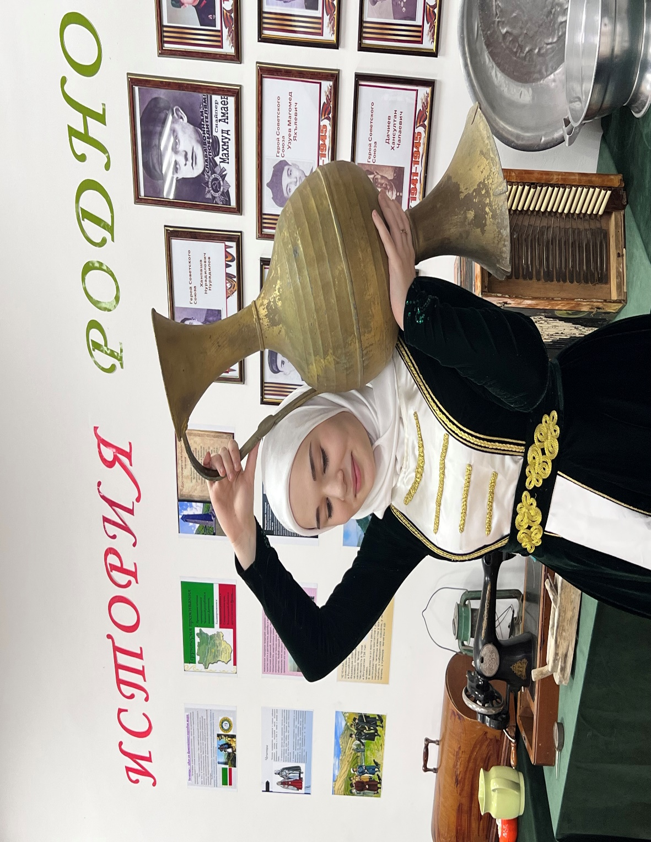Изучаем традиции и обычаи нашего чеченского народа

[**Чеченский**](https://ru.wikipedia.org/wiki/%D0%A7%D0%B5%D1%87%D0%B5%D0%BD%D1%86%D1%8B)**национальный**[**костюм**](https://ru.wikipedia.org/wiki/%D0%9A%D0%BE%D1%81%D1%82%D1%8E%D0%BC) ([чечен.](https://ru.wikipedia.org/wiki/%D0%A7%D0%B5%D1%87%D0%B5%D0%BD%D1%81%D0%BA%D0%B8%D0%B9_%D1%8F%D0%B7%D1%8B%D0%BA) *Нохчийн къоман духар*) — сложившийся на протяжении веков традиционный комплекс одежды, обуви и аксессуаров, который использовался чеченцами в повседневном и праздничном обиходе.

**Кувшин для воды «К1удал»** изготавливался с довольно узким горлышком, куда едва проходил детский кулачок. Кувшины были спутниками хозяйки дома, именно она или её юная дочь каждодневно преодолевала путь от дома до родника и обратно. При этом у водоёма могли стоять молодые горцы и подыскивать себе невест.  
Как это происходило?  
КIудал нёс в себе информацию о владелице, если у сосуда узкое, высокое и утончённое горлышко, то это означает, что девушка не замужем, но если оно короткое, и менее изящной формой, то обладательница является хранительницей очага.

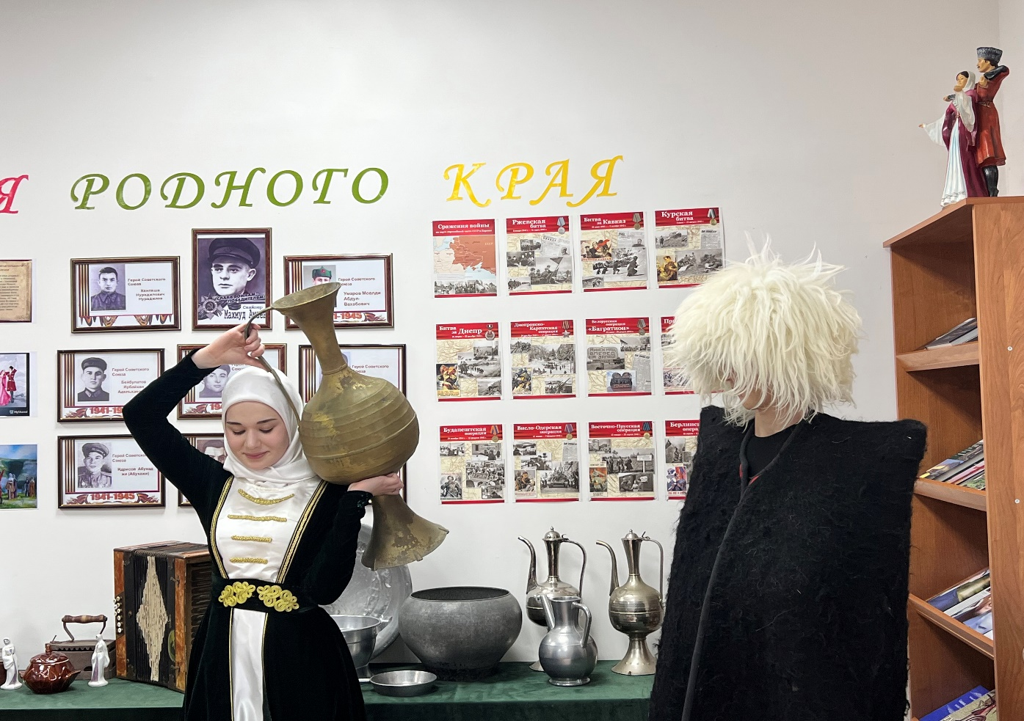

**Чеченский национальный кувшин и встречи на реке** связаны через обычай, который отражён в чеченском фольклоре, художественных произведениях, стихах, изобразительном искусстве и хореографии.

**Кувшин для воды «к1удал»** изготавливался с узким горлышком, куда едва проходил детский кулачок. Именно с ним хозяйка дома или её дочь каждодневно преодолевали путь от дома до родника и обратно.

**Родники были местом встреч молодых людей**, где нередко горцы подыскивали себе невест. Кувшин являлся носителем деликатной информации об его владелице. Так, обладательница изящного сосуда с утончённым горлышком — незамужняя девушка, а сосуд с коротким горлышком и менее изящной формы говорил о том, что его хозяйка замужем.

**Встреча на реке** также была частью обычая: иногда молодые общались, стоя на противоположных берегах реки. Если парень попросил воды, девушка знала, что это всего лишь повод для знакомства. Она ставила кувшин на землю, набирала в ковш воды и протягивала парню. Тот, чисто символически пригубив воды, спрашивал, теперь уже непосредственно намекая на свои намерения: «Хьайга вист хила пурб лой ахь?» (Даёшь ли ты мне разрешение поговорить с тобой?). Девушка выражала своё согласие обычно кивком головы. После этого их отношения переходили в следующую стадию — стадию ухаживания.

